Муниципальное бюджетное дошкольное образовательное учреждение
«Детский сад № 41 общеразвивающего вида с приоритетным осуществлением деятельности по художественно-эстетическому направлению развития детей»

ПРОЕКТ
«ЛИМОН – ВОЛШЕБНИК»
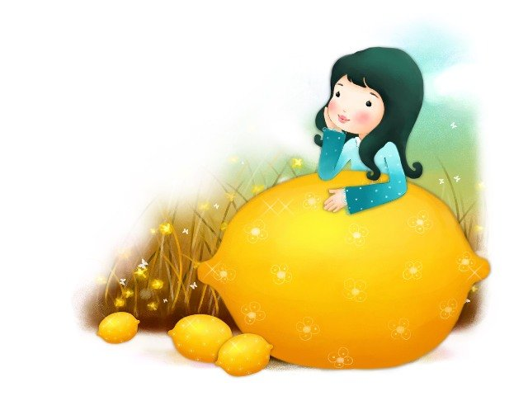

Авторы проекта:
Быкова Анжелика Витальевна
Томшина Аревик Сашаевна
и дети старшей группы МБДОУ № 41

Красноярск 2015 г.
Паспорт проекта
Тип проекта: коллективный.
Характер проекта : краткосрочный, исследовательский.
Цель: (Детская) Научиться делать исчезающие чернила из лимона.
(Педагогическая) Обогатить представления детей о растении лимон. Формировать умения получать сведения о свойствах лимона экспериментальным путем.

Задачи:
- Собрать и проанализировать информацию о свойствах лимона;
- Активизировать в речи специальные термины: кислота, реакция, окисление, углекислый газ.
- Провести опыты, объясняющие, что полезно в лимоне.
Гипотеза:
Мы предположили, что лимон это «удивительный» фрукт, он обладает не только целебными свойствами, но имеет и «волшебную» силу при взаимодействии с другими веществами- из него можно делать исчезающие чернила.
Сроки реализации проекта: 08.12.2014 по 12.12.2014г.
Участники: дети старшей группы, родители, воспитатели.
Место реализации проекта: МБДОУ № 41
Партнеры:
- Администрация МБДОУ №41
- Родители детей.

Содержание проекта
Во время игры в «Разведчики» (см. Приложение 1) дети захотели написать письмо, которое никто не сможет прочесть, т.к. чернила будут исчезающие. Руслан спросил: «А есть ли ручки с невидимыми чернилами ?». Воспитатели сразу не смогли ответить на этот вопрос и предложили детям попытаться самим найти информацию. На следующий день Руслан принес в группу книжку про лимон, в которой был представлен опыт по производству невидимых чернил. (см. Приложение 2)
Мы рассмотрели книгу (см. Приложение 2) и предположили, что лимон это «удивительный» фрукт, он обладают не только целебными свойствами, но имеет и «волшебную» силу при взаимодействии с другими веществами.
Цель: (Детская) Научиться делать исчезающие чернила из лимона.
(Педагогическая) Обогатить представления детей о растении лимон. Формировать умения получать сведения о свойствах лимона экспериментальным путем.

Задачи:
Собрать и проанализировать информацию о свойствах лимона;
Активизировать в речи специальные термины: кислота, реакция, окисление, углекислый газ.
Провести опыты, объясняющие, что полезно в лимоне.
Методы исследования:
- изучение литературы и Интернет-ресурсов;
- собственные наблюдения;
- эксперимент;
- обобщение результатов.

Ожидаемые результаты:
- Собрать много интересной информации о лимоне
- Выяснить, что лимон точно «удивительный» фрукт
- Написать письмо исчезающими чернилами.

Этапы проекта
Проект реализуется в 3 этапа:
1 этап.
- Осознание проблемы и формулировка основополагающих и проблемных вопросов.
- Составление плана исследования.
2 этап.
- Анализ литературы, обзор информации.
- Рисование «Этапы роста лимона»
- Аппликация «Лимонное дерево»
3 этап.
- Опытно-экспериментальная работа.
- Формулировка выводов
- Обсуждение и оценка результатов работы

План основных мероприятий по реализации проекта
Этапы проекта | Мероприятия | Задачи | Сроки реализации | Ответственный
Подготовительный | Обсуждение проблемной ситуации "Лимонные невидимые чернила» | Постановка проблемы. Мотивация на исследование свойств лимона. | Понедельник  1 половина дня  8.12.14г. | Воспитатели
 | Чтение книг:  1. В.В.Воронцов. «Комнатные растения».  2.В.А.Соловьева,  Ю.Ю.Дрибноход. «Энциклопедия народной медицины». | Обогатить знания о полезных свойствах лимона. | Понедельник 2 половина дня  8.12.14г. | Воспитатели
Основной | Беседа "Что мы знаем о лимоне?" (см. Приложение 3) | Выяснить знания о лимоне.  Найти место произрастания лимона. | Вторник  1 половина дня  9.12.14г. | Воспитатели
 | НОД «Витамины для здоровья» (см. Приложение 4)  Рисование и аппликация «Лимонное дерево» | Объяснить, как витамины влияют на организм человека, об их пользе и значении витаминов для здоровья человека | Вторник  2 половина дня  9.12.14г.  9.12.14г. | Воспитатели  Родители
 | Знакомство с комнатным лимоном в группе. Чтение и рассматривание книги Е.Бухарина. «Комнатные растения» | Расширить представления о растении | Среда  1 половина дня  10.12.14г. | Воспитатели
 | Чтение и разучивание стихов о лимоне.  (см. Приложение 5) | Совершенствовать слуховое восприятие, правильное произношение, интонационную выразительность речи. | Среда  2 половина дня  10.12.14г. | Воспитатели
Исследовательский | Проведение опыта «Лимон – защитник»  (см. Приложение 6) | Формировать навыки экспериментирования в опытах с лимоном. | Четверг  1 половина дня  11.12.14г. | Воспитатели
 | Проведение опыта «Лимон надувает воздушный шарик"  (см. Приложение № 6) |  | Четверг  2 половина дня  11.12.14г. | Воспитатели
 | Проведение опыта "Невидимые чернила "  (см. Приложение № 6) |  | Пятница  1 половина дня  12.12.14г. | Воспитатели
Перспектива исследования: А не посадить ли нам в группе косточку лимона? (см. Приложение 7).
Вывод:
В ходе выполнения проекта - каждый ребенок сам написал письмо невидимыми чернилами (см. Приложение 6).
Дети узнали, что главным качеством лимона является его полезность. В нем очень много витаминов. Надо есть лимоны, чтобы оставаться здоровым и никогда не болеть!

Приложение 1
Сюжетно - ролевая игра «Разведчики».
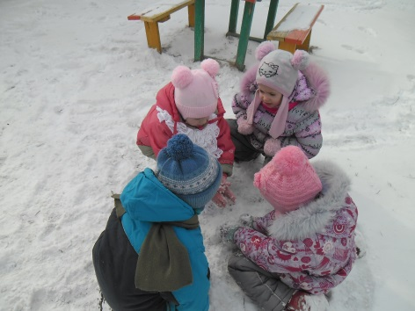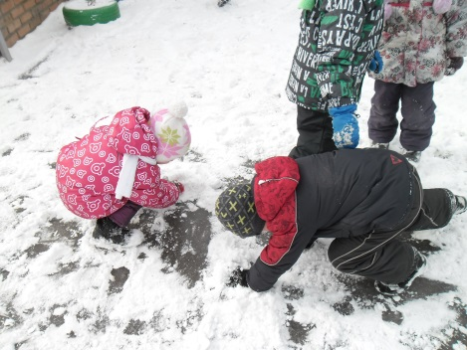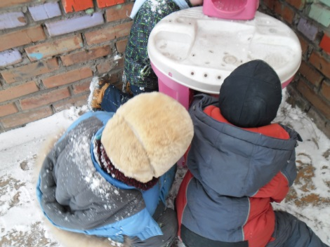

Приложение 2
На следующий день Руслан принес в группу книжку про лимон, в которой был представлен опыт по производству невидимых чернил. Мы рассмотрели книгу.
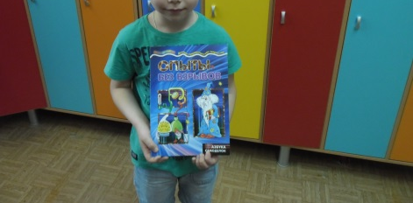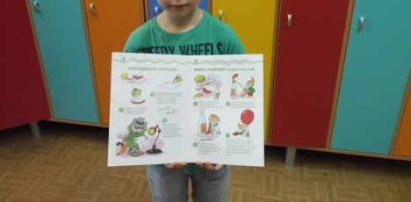

Приложение 3
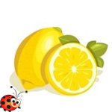
О ЛИМОНЕ
Название «лимон» произошло, предположительно, от малайского слова «лемо»; а в Китае это растение называется «лимунг», что означает «полезный для матерей». Культура лимона имеет древние корни. Родиной этих деревьев считаются, согласно данным Декандоля, Индия и Индокитай, где они произрастают в диком состоянии в горах Нильшхима, у подножия Гималаев. Оттуда лимон постепенно проник в Месопотамию, где акклиматизировался.
В письменных источниках лимон впервые упоминается в XII в., хотя в Китае его выращивали еще за 2200 лет до и. э. Более трех тысяч лет назад люди знали о целебных свойствах лимона и употребляли его плоды для лечения многих заболеваний. Согласно преданиям, фараон Микерена (Менкаур) — его пирамида расположена рядом с величайшими пирамидами Хуфу и Хеопса — пил чудодейственный состав из чеснока с лимоном для поддержания бодрости тела и духа. Этот рецепт, разработанный древними мудрецами, способствовал укреплению иммунитета, нормализации процессов метаболизма и созданию энергетических запасов для сохранения жизненных сил и положительных эмоций. Благодаря целебному снадобью фараон Микерена правил Египтом в общей сложности 63 года и умер естественной смертью, что в те времена было большой редкостью.
Древняя медицина рекомендовала лимон при рвоте, лихорадке и поносе. Отваром его плодов промывали желудок, кожуру использовали при змеином укусе. В качестве профилактики холеры и желтухи в странах Малой Азии и Ближнего Востока до сих пор во многие блюда добавляют кислые плоды целебного дерева.
В древнем Вавилоне также было известно это чудо-растение. Евреи приносили плоды лимона в синагогу в день религиозного праздника сенопочитания.
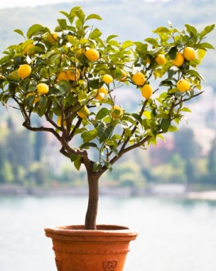
Известно предание, подчеркивающее значение лимона у арабов и персов. Один знатный перс, любимец царя Хосрова, впав в немилость, попал в тюрьму, где ему, по приказу властелина, было дозволено выбрать пищу по своему вкусу. Пленник просил давать ему лимон, говоря, что аромат этого плода веселит его мысли, кожура и зерна полезны его сердцу, в мякоти он находит пищу, а соком утоляет жажду.

История лимона

Название «лимон» произошло от слова «лемо», в Китае это растение называется «лимунг», что означает «полезный для матерей». Родина лимона – Индия.
Первые литературные упоминания о лимоне можно встретить у Теофраста (приблизительно 300 лет до н.э). Он писал, что душистый плод совершенно не употребляли в пищу, а использовали только для борьбы с молью. Ароматные кусочки лимона прятали в складки одежды.
В Россию лимон был завезен более ста лет назад из Турции. В селе Павлово-на-Оке, неподалеку от Нижнего Новгорода, гостили турецкие купцы и угощали хозяев лимонами. Из лимонных косточек жители стали выращивать лимонные деревья в домашних условиях. За сезон снимали с одного дерева по 10-15 плодов. С этого времени увлечение комнатным садоводством стало распространяться по всей России

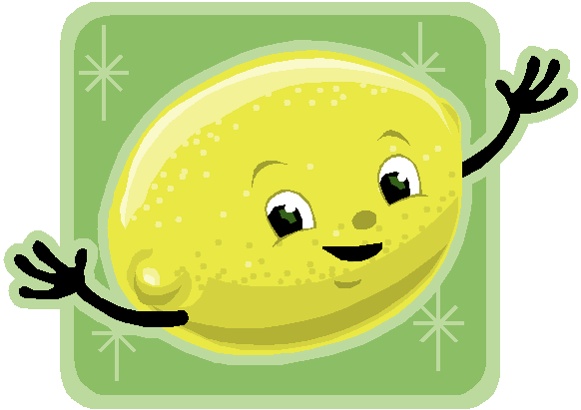

Легенда о лимоне.
Однажды любимый слуга одного из кавказских царей за какую-то провинность попал в немилость. Разъяренный повелитель велел немедленно посадить своего слугу в тюрьму и приказал стражникам кормить заключенного только одним видом пищи. На вопрос, каким именно, владыка, смилостивившись, ответил: "Пусть выбирает сам".
Заключенному ничего не оставалось делать, как исполнить царскую волю. И он ее выполнил, попросив давать ему только ... лимоны. А недоуменным стражникам пояснил: "Аромат лимона будет веселить мне мысли, кожура плодов и зерна будут полезны для моего сердца, в мякоти же лимона я найду себе пищу, а соком буду утолять жажду".
Трудно представить, как это было на самом деле. Но, несомненно, одно: в этой старинной легенде отражено, то значение, которое имели эти плоды для наших предков.

Лимон для здоровья
От головной боли: нужно нанести несколько капель лимонного сока на виски.
От простуды и боли в горле: приготовьте себе чашку горячей воды с лимоном и мёдом.
Источник витаминов : богат минеральными солями и лимонной кислотой, витаминами А, В 1 , В 2 и D , поэтому его употребление очень полезно для нашего организма.
От укусов насекомых: если смазать место укуса лимонным соком, то через некоторое время раздражение и боль пройдёт.
С лимонным соком делают мыло, сушат корочки и добавляют для аромата в чай.
Можно сделать свечи с добавлением лимонных корочек самим или купить в магазине, зажечь её и ваша комната наполнится приятным ароматом
Совет:
Попробуйте начинать день с чашки тёплой воды с лимонным соком, т.к. он бодрит и повышает иммунитет.
Запах лимона способен повысить работоспособность, снизить сонливость.

Приложение 4.

«Витамины для здоровья».

Конспект занятия для старшей группы

Цель: вызвать у детей желание заботиться о своем здоровье.
Задачи:
1. Учить детей различать витаминосодержащие продукты;
2. объяснить детям, как витамины влияют на организм человека, об их пользе и значении витаминов для здоровья человека;
3. помочь детям понять, что здоровье зависит от правильного питания – еда должна быть не только вкусной, но и полезно;
4. развивать внимание, мышление, воображение, активный и пассивный словарь;
5. воспитывать у детей желание заботиться о своем здоровье.
Предварительная работа: беседа с детьми о своем здоровье.
Материал: цветные карандаши, рабочие листы, листы бумаги для рисования.
Ход занятия:
- Ребята, нам пришло письмо от незнайки, послушайте, что он нам пишет.
«Здравствуйте, ребята, меня зовут Незнайка. У меня случилось беда, я заболел. Говорят, чтобы не болеть, нужно правильно питаться. Я старался, ел все только вкусное: пирожные, конфеты, пил пепси колу. Но, к сожалению, мне становится все хуже и хуже. Ребята, помогите, мне, пожалуйста, разобраться, что мне нужно есть, чтобы не болеть».
-Ребята, давайте попробуем с вами помочь Незнайке.
-Да, витамины оказывают различное влияние на здоровье человека. Например витамин А очень важен для зрения. Витамин В способствует хорошей работе сердца, а витамин Д делает наши ноги и руки крепкими, он содержится в рыбьем жире неподверженным к простудам. Если все – таки простудился, то с его помощью можно быстрее поправится.
Послушайте, какой стихотворение я знаю о витаминах.
Никогда не унываю,
И улыбка на лице,
Потому что принимаю
Витамины А,В,С.
Как вы думаете, что будет с человеком, если питаться одними сладостями? (ответы детей)
- Вам необходимо знать, что организму человека нужны различные продукты. Особенно полезны сырые овощи и фрукты: у того, кто их постоянно употребляет, как правило, бывает хорошее, бодрое настроение, гладкая кожа, изящная фигура.
- А вот конфеты, шоколад, мороженое, особенно в больших количествах, очень вредны для здоровья.
-Конечно же, не стоит полностью отказываться от сладкого. Однако необходимо употреблять разнообразную пищу – чтобы быть крепким, здоровым и быстро расти.
Послушайте стихотворение о пользе витаминов.
Витамин А
Помни истину простую –
Лучше видит только тот,
Кто жует морковь сырую
Или сок морковный пьет.
Витамин В
Очень важно спозоранку
Есть за завтраком овсянку.
Черный хлеб полезен нам,
И не только по утрам.
Витамин Д
Рыбий жир всего полезней,
Хоть противный надо пить
Он спасет от болезней,
Без болезней – лучше жить
Витамин С
От простуды и ангины
Помогают апельсины,
Но а лучше съесть лимон,
Хоть и очень кислый он.
Ты попробуй – кА решить не хитрую задачку:
Что полезнее жевать – репку или жвачку?
- Ребята, как вы думаете, что полезнее? После еды многие стараются жевать жвачку, для того, чтобы очистить зубы, а в старину жевали репу, она очень полезная и хорошо очищает зубы.
- Прослушав эти стихи мы можем сказать в каких продуктах содрежиться витамины А,В,С,Д.
Витамин А содержит в продуктах питания: свекла, дыня, морковь, чеснок, капуста, петрушка, персики, шпенат, тыква, репа, сельдерей.
Витамин В – рис, изюм, рыба, яйца, сыр, йогурт, орехи, бананы, горох, печень, хлеб, грибы, творог, салат. В животных продуктах – баранина, говядина, крабы, моллюски.
Витамин С – черная смородина, шиповник, апельсины, лимоны, лук, петрушка.
Витамин Д – рыбий жир, печень, трески, говяжья печень, сливочное масло.
Физкультминутка «Обжорка»
Один пузатый здоровяк (округлое движение обеими руками вокруг живота)
Съел десяток булок натощак (выставить перед собой все пальцы)
Запил он булки молоком (изобразить пальцами воображаемый стакан, а затем выпить из него)
Съел курицу одним куском (широко раздвинуть пальцы одной руки, ладонью вверх, поднести воображаемый кусок ко рту)
Затем барашка он поджарил (показать указательными пальцами рожки)
И в брюхо бедного направил (погладить живот)
Раздулся здоровяк как шар (изобразить в воздухе большой круг)
Обжору тут хватил удар (ударить слегка ладонью по лбу).
Ребята, мы с вами теперь знаем, какие продукты полезные, а какие вредные, в каких продуктах содержится витамин А,Б,С,Д. Я предлагаю вам нарисовать полезные продукты для незнайки, чтобы он знал, что нужно кушать, чтобы не болеть.
Дети рисуют продукты.
Итог. Ребята, какие вы узнали полезные продукты? (ответы детей). Теперь Незнайка будет кушать только то, что полезно, и не будет болеть, рисунки мы положим в конверт, подпишем его и отправим. Я вам желаю, чтобы ваше здоровье было всегда крепким.
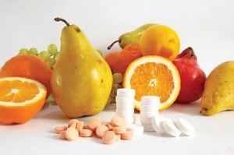

Приложение 5
Стихи о лимоне

***
Какой лимончик яркий,
Наверно очень сладкий,
Попробую кусочек,
Ой, кисленький очень-очень.
***
Лимон Лимонович, скажите нам,
В каких краях росли вы и взрослели
И как попасть к тем дивным берегам
И там увидеть все на самом деле!
Ведь по рассказам не вообразить,
Тем более если рассказы – вкратце;
Лимон Лимонович, вы может быть
Подскажете, как в земли те добраться?
***
Лимончик желтые бока
На солнышке согрел,
Он теплый и живой в руках
И очень-очень спел!
Его нарежем мы сейчас,
Добавим сахарок —
И будет лакомство для нас
На целый вечерок!
***
Вы, ребятки, не болейте,
Чаще чай с лимоном пейте.
Ведь лимон на вкус приятный,
Хоть немного кисловатый.
В нем полезных много свойств,
С ним не будет беспокойств.
Если хочешь ты играть,
Давай здоровье защищать!

Приложение 6
Опыт «Лимон - защитник».
Мы разрезали яблоко пополам, положили его срезами вверх на блюдце и выдавили немного лимонного сока на одну из половинок. Через несколько часов мы посмотрел на яблоко. И увидели, что "чистая" половинка яблока потемнела. "Защищенная" лимонным соком, осталась такой же белой. Оказывается, потемнение происходит из-за окисления железа, содержащегося в яблоке, кислородом воздуха. Потемнение яблока похоже на ржавчину. Лимонный сок покрыл срез защитной пленочкой, и кислород не смог добраться до железа.
На опытах дети убедились в необычных свойствах обычного лимона, который при взаимодействии с различными веществами становился волшебником.

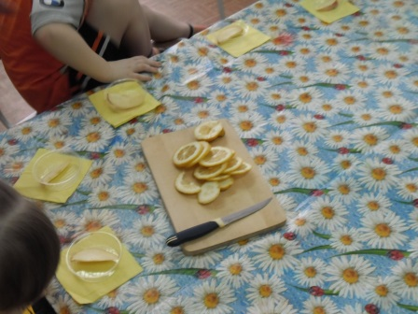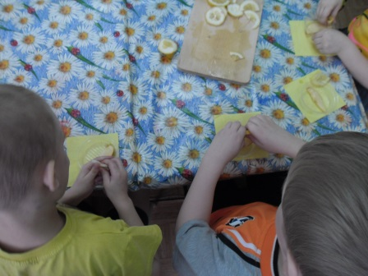

Опыт: «Лимон надувает воздушный шар»
Сначала налили воду в бутылку и растворили в ней чайную ложку пищевой соды. В отдельной посуде смешали сок лимона и 3 столовых ложки уксуса и вылили в бутылку через воронку. быстро надели шарик на горлышко бутылки и плотно закрепила его изолентой. И о чудо! Шарик стал надуваться. Пищевая сода и сок лимона, смешанный с уксусом начали взаимодействовать: вступили в химическую реакцию, выделили углекислый газ и создали давление, которое и надуло шарик.

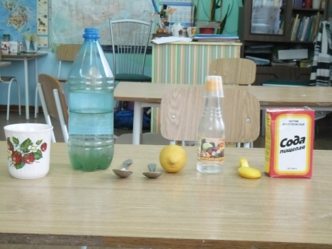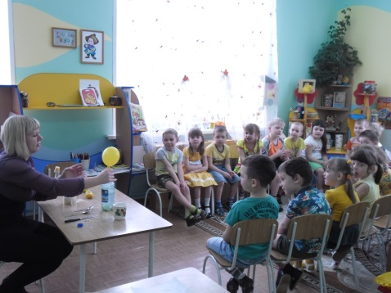

Опыт «Невидимые чернила».
Для проведения опыта мы взяли половинку лимона, ватную палочку, чашка воды, лист бумаги. Выдавить сок из лимона в чашку и добавить такое же количество воды. Ватную палочку обмакнуть в раствор лимонного сока и воды. А потом написать тайное послание, и когда "чернила" высохнут, нагреть бумагу над включённой настольной лампой. Ура! На бумаге проявятся невидимые ранее слова. От тепла лимонный сок поменял свой цвет - проявился, стал видимым.
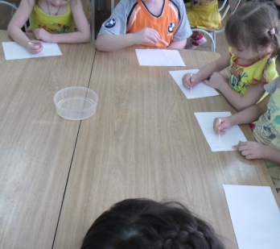

Приложение 7
А не посадить ли нам в группе косточку лимона?
